UNICESUMAR
BRENDA CORREA — RA: 26010283-2
LUNA HALABI FEITOSA — RA: 26009440-2
PENÉLOPE FARYNIUK DE SOUSA — RA: 26004706-2
PSE EM AÇÃO — SAÚDE MENTAL
RELATÓRIO CONSOLIDADO DA ATIVIDADE DE ESTUDO PROGRAMADA (AEP — 2ª ETAPA)
MARINGÁ - PR
2026

BRENDA CORREA — RA: 26010283-2
LUNA HALABI FEITOSA — RA: 26009440-2
PENÉLOPE FARYNIUK DE SOUSA — RA: 26004706-2
PSE EM AÇÃO — SAÚDE MENTAL
RELATÓRIO CONSOLIDADO DA ATIVIDADE DE ESTUDO PROGRAMADA (AEP — 2ª ETAPA)
Trabalho acadêmico apresentado à disciplina de Atividade de Estudo Programada (AEP — 2ª Etapa) dos cursos de Engenharia de Software / Análise e Desenvolvimento de Sistemas da Unicesumar, como requisito parcial para avaliação no 2º semestre letivo de 2026.
MARINGÁ - PR
2026

1 INTRODUÇÃO E OBJETIVOS
O projeto 'PSE em Ação — Saúde Mental' consiste em um sistema computacional desenvolvido em Linguagem C, executado via terminal (interface de linha de comando), criado para registrar, gerenciar e acompanhar as ações coletivas de saúde mental e atenção psicossocial promovidas nas escolas dentro do âmbito do Programa Saúde na Escola (PSE).
Com a utilização da ferramenta, a equipe pedagógica e os profissionais da saúde podem cadastrar cada atividade escolar, monitorar o seu status operacional (planejada, realizada ou cancelada), registrar o número efetivo de participantes e gerar um painel de resumo geral contendo o cálculo automático do percentual de adesão do público.
2 ARTEFATOS DE ENGENHARIA DE SOFTWARE
Esta seção apresenta a modelagem estrutural e funcional do sistema elaborada na etapa de Engenharia de Software, contemplando o Diagrama de Casos de Uso, a especificação detalhada de cada fluxo e a Matriz de Requisitos atualizada.
2.1 Diagrama de Casos de Uso
O Diagrama de Casos de Uso representa as interações entre o ator principal do sistema (Equipe Pedagógica / Profissional da Saúde) e as funcionalidades disponibilizadas pela aplicação em C. Conforme representado na Figura 1, o caso de uso 'Registrar Participantes' relaciona-se por extensão (<<extend>>) ao caso de uso 'Atualizar Situação', sendo acionado quando uma ação passa para o status 'realizada'.
Figura 1 — Diagrama de Casos de Uso do Sistema PSE em Ação
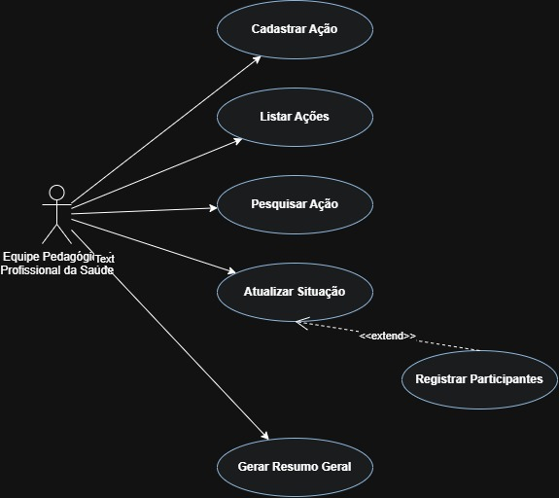
Fonte: Elaborado pelas autoras (2026).
2.2 Descrição Detalhada dos Casos de Uso
UC01 — Cadastrar Ação
Objetivo: Permitir a inclusão de uma nova ação coletiva de saúde mental no sistema, garantindo a integridade dos dados e impedindo códigos duplicados.
Ator Principal: Equipe Pedagógica / Profissional da Saúde.
Pré-condições: O sistema deve estar no menu principal e a quantidade de registros armazenados deve ser inferior ao limite (total < 100).
Fluxo Principal:
1. O usuário seleciona a opção '1. Cadastrar acao' no menu principal.
2. O sistema verifica se há espaço disponível no vetor (limite de 100 registros).
3. O sistema solicita o código identificador da ação e o usuário digita o código.
4. O sistema pesquisa no vetor e valida que o código não está cadastrado.
5. O sistema solicita sequencialmente os dados: escola, tema, nome da ação, data (DD/MM/AAAA) e responsável.
6. O usuário preenche as informações solicitadas.
7. O sistema solicita a quantidade prevista de participantes e o usuário informa um valor inteiro não negativo.
8. O sistema define automaticamente a situação inicial como 'planejada', a quantidade efetiva como 0, armazena a estrutura no vetor, incrementa o contador total de ações e exibe 'Acao cadastrada com sucesso!'.
Fluxos Alternativos e Exceções:
FA01 — Limite de armazenamento atingido: Se total >= MAX (100), o sistema exibe 'Limite de armazenamento atingido!' e retorna ao menu.
FA02 — Código duplicado: Se o código digitado já existir no vetor, o sistema exibe 'Erro: Codigo ja cadastrado!' e solicita novo código ou cancela a operação.
FA03 — Quantidade prevista inválida: Se a quantidade prevista informada for menor que 0, o sistema exibe 'Erro: o valor nao pode ser menor que 0!' e solicita novamente.
Pós-condições: A nova ação é gravada na memória volátil do sistema e o contador global de ações é incrementado em 1 unidade.
UC02 — Listar Ações
Objetivo: Exibir uma listagem resumida de todas as ações coletivas cadastradas no sistema.
Ator Principal: Equipe Pedagógica / Profissional da Saúde.
Pré-condições: O sistema deve conter ao menos uma ação cadastrada no vetor em memória.
Fluxo Principal:
1. O usuário seleciona a opção '2. Listar acoes' no menu principal.
2. O sistema verifica se existem registros cadastrados (total > 0).
3. O sistema percorre o vetor de ações do índice 0 até total-1.
4. O sistema exibe na tela o código, a escola, o tema, o nome da ação, a data e a situação atual de cada registro de forma organizada.
Fluxos Alternativos e Exceções:
FA01 — Nenhuma ação cadastrada: Se total == 0, o sistema exibe a mensagem 'Nenhuma acao cadastrada.' e retorna ao menu principal.
Pós-condições: As informações formatadas de todas as ações cadastradas são apresentadas no terminal para consulta.
UC03 — Pesquisar Ação
Objetivo: Localizar e exibir os dados completos de uma ação específica a partir do seu código identificador, nome da escola ou tema.
Ator Principal: Equipe Pedagógica / Profissional da Saúde.
Pré-condições: O sistema deve possuir ações cadastradas no vetor em memória.
Fluxo Principal:
1. O usuário seleciona a opção '3. Pesquisar acao' no menu principal.
2. O sistema valida a existência de registros cadastrados e exibe o submenu (1 - Codigo, 2 - Escola, 3 - Tema).
3. O usuário escolhe o critério e digita o termo ou código de busca.
4. O sistema percorre o vetor em busca de registros correspondentes (sem diferenciar maiúsculas de minúsculas nas buscas textuais).
5. Ao localizar, o sistema exibe detalhadamente todos os atributos da ação: código, escola, tema, nome, data, responsável, quantidade prevista, situação e quantidade efetiva.
Fluxos Alternativos e Exceções:
FA01 — Registro não encontrado: Se o critério informado não corresponder a nenhuma ação cadastrada, o sistema exibe 'Nenhum registro encontrado.' e retorna ao menu.
Pós-condições: Os detalhes completos da(s) ação(ões) pesquisada(s) são exibidos na tela.
UC04 — Atualizar Situação e Registrar Participantes
Objetivo: Alterar a situação de uma ação (planejada, realizada ou cancelada) e registrar a quantidade efetiva de participantes caso a ação seja realizada.
Ator Principal: Equipe Pedagógica / Profissional da Saúde.
Pré-condições: A ação a ser atualizada deve estar previamente cadastrada no sistema.
Fluxo Principal:
1. O usuário seleciona a opção '4. Atualizar situacao' no menu principal.
2. O sistema valida se há ações cadastradas e solicita o código da ação.
3. O usuário digita o código e o sistema busca a posição da ação no vetor.
4. Ao encontrar, o sistema apresenta o submenu de opções: 1 - Planejada, 2 - Realizada, 3 - Cancelada.
5. Se a opção escolhida for '2 - Realizada', o sistema solicita a digitação da quantidade efetiva de participantes e armazena o valor informado (também ajustável posteriormente pela opção '5. Registrar participantes efetivos').
6. Se a opção for '1 - Planejada' ou '3 - Cancelada', o sistema atualiza o status correspondente e zera a quantidade efetiva (qtd_efetiva = 0).
7. O sistema exibe a mensagem: 'Situacao atualizada com sucesso!'.
Fluxos Alternativos e Exceções:
FA01 — Ação não encontrada: Se o código informado não for localizado no vetor, o sistema exibe 'Erro: Acao nao encontrada.' e cancela a atualização.
FA02 — Opção de menu inválida: Se o usuário selecionar um número fora do intervalo de 1 a 3 no submenu de situação, o sistema exibe 'Opcao invalida!' e encerra a função.
Pós-condições: O status da ação e a quantidade efetiva de participantes são atualizados na memória volátil.
UC05 — Gerar Resumo Geral
Objetivo: Consolidar e apresentar estatísticas gerais sobre o andamento das ações do PSE, incluindo totais por situação e o percentual de adesão dos participantes.
Ator Principal: Equipe Pedagógica / Profissional da Saúde.
Pré-condições: O sistema deve estar em execução com ações cadastradas.
Fluxo Principal:
1. O usuário seleciona a opção '6. Gerar resumo' no menu principal.
2. O sistema percorre todas as ações cadastradas acumulando: quantidade de ações 'planejada', 'realizada' e 'cancelada'; somatório total de participantes efetivos (somente das ações realizadas); e somatório total de participantes previstos (das ações realizadas).
3. O sistema calcula o percentual de participação através da razão entre a soma de participantes efetivos e a soma de participantes previstos (multiplicado por 100.0).
4. O sistema exibe o painel estatístico formatado no terminal com todas as métricas consolidadas.
Fluxos Alternativos e Exceções:
FA01 — Ausência de ações realizadas com previsão: Se a soma total de participantes previstos for igual a 0, o percentual permanece em 0.00% para evitar divisão por zero.
Pós-condições: O relatório estatístico consolidado é exibido no terminal.
2.3 Atualização e Matriz de Requisitos
Após a conclusão da implementação do código-fonte em Linguagem C, os Requisitos Funcionais (RF) e Não Funcionais (RNF) elaborados na 1ª Etapa foram revisados, ajustados e validados para garantir total coerência com a solução entregue, conforme demonstrado nas Tabelas 1 e 2.
Tabela 1 — Matriz de Requisitos Funcionais (RF)
ID | Descrição do Requisito Funcional | Status
RF01 | O sistema deve permitir o cadastro de ações coletivas de saúde mental do PSE (código, escola, tema, nome, data, responsável, qtd prevista), validando a unicidade do código e impedindo valores negativos ou campos vazios. | Implementado
RF02 | O sistema deve listar todas as ações cadastradas de forma estruturada e organizada, exibindo os campos principais de cada registro. | Implementado
RF03 | O sistema deve permitir a pesquisa de ações cadastradas filtrando por código identificador, nome da escola ou tema. | Implementado
RF04 | O sistema deve permitir a atualização da situação da ação para planejada, realizada ou cancelada. Caso o status seja alterado para realizada, o sistema deve solicitar o registro da quantidade efetiva de participantes. | Implementado
RF05 | O sistema deve gerar um resumo estatístico geral consolidando a contagem de ações por situação, a soma de participantes efetivos e o percentual de participação atingido em relação ao previsto. | Implementado
Fonte: Elaborado pelas autoras (2026).
Tabela 2 — Matriz de Requisitos Não Funcionais (RNF)
ID | Categoria / Descrição do Requisito Não Funcional | Status
RNF01 | Linguagem de Programação: A aplicação deve ser desenvolvida integralmente na linguagem C estruturada padrão (ANSI/C89/C99). | Atendido
RNF02 | Interface com Usuário: A interação do usuário com o programa deve ocorrer exclusivamente via interface de linha de comando (CLI/Terminal). | Atendido
RNF03 | Armazenamento de Dados: Os registros devem ser mantidos em memória volátil durante a execução da aplicação (utilizando arranjo/vetor de structs struct Acao), respeitando a capacidade de até 100 registros. | Atendido
Fonte: Elaborado pelas autoras (2026).
3 IMPLEMENTAÇÃO DO CÓDIGO-FONTE EM LINGUAGEM C
Abaixo é apresentada a implementação completa e consolidada do código-fonte desenvolvido para o sistema (arquivo pse_em_acao.c). O programa foi estruturado de forma modular, utilizando registros (struct Acao), manipulação segura de entrada padrão com fgets e strtol, limpeza preventiva de buffer e validação de datas.
#include <stdio.h>
#include <string.h>
#include <stdlib.h>
#include <ctype.h>
#define MAX 100
#define TAM 50
// Estrutura para guardar os dados da acao
typedef struct {
int codigo;
char escola[TAM];
char tema[TAM];
char nome[TAM];
char data[15];
char responsavel[TAM];
int qtd_prevista;
char situacao[20]; // "planejada", "realizada", "cancelada"
int qtd_efetiva;
} Acao;
// Funcoes auxiliares
void limpar_buffer_se_preciso(char texto[]);
void ler_texto(const char *msg, char destino[], int tam);
int ler_inteiro(const char *msg, int minimo);
int data_valida(const char *d);
void ler_data(char destino[]);
int buscar_indice(Acao v[], int total, int cod);
void para_minusculo(const char *origem, char destino[], int tam);
void exibir_acao(Acao a);
// Funcoes do menu
void cadastrar(Acao v[], int *total);
void listar(Acao v[], int total);
void pesquisar(Acao v[], int total);
void pesquisar_por_texto(Acao v[], int total, int campo);
void atualizar(Acao v[], int total);
void registrar_participantes(Acao v[], int total);
void resumo(Acao v[], int total);
int main() {
Acao v[MAX];
int total = 0;
int opcao = 0;
do {
printf("\n=== PSE EM ACAO (SAUDE MENTAL) ===\n");
printf("1. Cadastrar acao\n");
printf("2. Listar acoes\n");
printf("3. Pesquisar acao\n");
printf("4. Atualizar situacao\n");
printf("5. Registrar participantes efetivos\n");
printf("6. Gerar resumo\n");
printf("0. Sair\n");
opcao = ler_inteiro("Escolha uma opcao: ", 0);
switch (opcao) {
case 1: cadastrar(v, &total); break;
case 2: listar(v, total); break;
case 3: pesquisar(v, total); break;
case 4: atualizar(v, total); break;
case 5: registrar_participantes(v, total); break;
case 6: resumo(v, total); break;
case 0: printf("Encerrando...\n"); break;
default: printf("Opcao invalida!\n");
}
} while (opcao != 0);
return 0;
}
// ---------- FUNCOES AUXILIARES ----------
void limpar_buffer_se_preciso(char texto[]) {
int c = 0;
if (strchr(texto, '\n') == NULL) {
while ((c = getchar()) != '\n' && c != EOF);
}
}
void ler_texto(const char *msg, char destino[], int tam) {
int i = 0;
int vazio = 1;
while (1) {
printf("%s", msg);
if (fgets(destino, tam, stdin) == NULL) {
printf("\nEntrada encerrada.\n");
exit(0);
}
limpar_buffer_se_preciso(destino);
destino[strcspn(destino, "\n")] = '\0';
vazio = 1;
for (i = 0; destino[i] != '\0'; i++) {
if (!isspace((unsigned char)destino[i])) {
vazio = 0;
break;
}
}
if (vazio) {
printf("Erro: campo obrigatorio, nao pode ficar vazio!\n");
} else {
return;
}
}
}
int ler_inteiro(const char *msg, int minimo) {
char buffer[50];
char *fim = NULL;
long valor = 0;
while (1) {
printf("%s", msg);
if (fgets(buffer, sizeof(buffer), stdin) == NULL) {
printf("\nEntrada encerrada.\n");
exit(0);
}
limpar_buffer_se_preciso(buffer);
valor = strtol(buffer, &fim, 10);
if (fim == buffer) {
printf("Erro: digite um numero valido!\n");
continue;
}
while (*fim == ' ' || *fim == '\n' || *fim == '\r') {
fim++;
}
if (*fim != '\0') {
printf("Erro: digite apenas numeros!\n");
continue;
}
if (valor < minimo) {
printf("Erro: o valor nao pode ser menor que %d!\n", minimo);
continue;
}
if (valor > 1000000) {
printf("Erro: valor muito grande!\n");
continue;
}
return (int)valor;
}
}
int data_valida(const char *d) {
int i = 0;
if (strlen(d) != 10) {
return 0;
}
for (i = 0; i < 10; i++) {
if (i == 2 || i == 5) {
if (d[i] != '/') {
return 0;
}
} else if (!isdigit((unsigned char)d[i])) {
return 0;
}
}
return 1;
}
void ler_data(char destino[]) {
while (1) {
ler_texto("Data prevista (DD/MM/AAAA): ", destino, 15);
if (data_valida(destino)) {
return;
}
printf("Erro: use o formato DD/MM/AAAA (ex: 15/10/2026)!\n");
}
}
int buscar_indice(Acao v[], int total, int cod) {
int i = 0;
for (i = 0; i < total; i++) {
if (v[i].codigo == cod) {
return i;
}
}
return -1;
}
void para_minusculo(const char *origem, char destino[], int tam) {
int i = 0;
for (i = 0; i < tam - 1 && origem[i] != '\0'; i++) {
destino[i] = (char)tolower((unsigned char)origem[i]);
}
destino[i] = '\0';
}
void exibir_acao(Acao a) {
printf("\n[Acao Encontrada]\n");
printf("Codigo: %d\n", a.codigo);
printf("Escola: %s\n", a.escola);
printf("Tema: %s\n", a.tema);
printf("Nome: %s\n", a.nome);
printf("Data: %s\n", a.data);
printf("Responsavel: %s\n", a.responsavel);
printf("Qtd Prevista: %d\n", a.qtd_prevista);
printf("Situacao: %s\n", a.situacao);
printf("Qtd Efetiva: %d\n", a.qtd_efetiva);
}
// ---------- FUNCOES DO MENU ----------
void cadastrar(Acao v[], int *total) {
int cod = 0;
if (*total >= MAX) {
printf("Limite de armazenamento atingido!\n");
return;
}
cod = ler_inteiro("Codigo da acao: ", 1);
if (buscar_indice(v, *total, cod) != -1) {
printf("Erro: Codigo ja cadastrado!\n");
return;
}
v[*total].codigo = cod;
ler_texto("Escola: ", v[*total].escola, TAM);
ler_texto("Tema: ", v[*total].tema, TAM);
ler_texto("Nome da acao: ", v[*total].nome, TAM);
ler_data(v[*total].data);
ler_texto("Responsavel: ", v[*total].responsavel, TAM);
v[*total].qtd_prevista = ler_inteiro("Quantidade prevista de participantes: ", 0);
strcpy(v[*total].situacao, "planejada");
v[*total].qtd_efetiva = 0;
(*total)++;
printf("Acao cadastrada com sucesso!\n");
}
void listar(Acao v[], int total) {
int i = 0;
if (total == 0) {
printf("Nenhuma acao cadastrada.\n");
return;
}
printf("\n--- LISTA DE ACOES ---\n");
for (i = 0; i < total; i++) {
printf("Codigo: %d | Escola: %s | Tema: %s | Acao: %s | Data: %s | Situacao: %s\n",
v[i].codigo, v[i].escola, v[i].tema, v[i].nome, v[i].data, v[i].situacao);
}
}
void pesquisar(Acao v[], int total) {
int tipo = 0;
int cod = 0;
int pos = -1;
if (total == 0) {
printf("Nenhuma acao cadastrada.\n");
return;
}
printf("\nPesquisar por:\n");
printf("1 - Codigo\n");
printf("2 - Escola\n");
printf("3 - Tema\n");
tipo = ler_inteiro("Escolha uma opcao: ", 1);
if (tipo == 1) {
cod = ler_inteiro("Digite o codigo para buscar: ", 1);
pos = buscar_indice(v, total, cod);
if (pos == -1) {
printf("Nenhum registro encontrado com este codigo.\n");
} else {
exibir_acao(v[pos]);
}
} else if (tipo == 2) {
pesquisar_por_texto(v, total, 1);
} else if (tipo == 3) {
pesquisar_por_texto(v, total, 2);
} else {
printf("Opcao invalida!\n");
}
}
void pesquisar_por_texto(Acao v[], int total, int campo) {
char busca[TAM];
char busca_min[TAM];
char campo_min[TAM];
int achou = 0;
int i = 0;
if (campo == 1) {
ler_texto("Digite a escola (ou parte do nome): ", busca, TAM);
} else {
ler_texto("Digite o tema (ou parte do nome): ", busca, TAM);
}
para_minusculo(busca, busca_min, TAM);
for (i = 0; i < total; i++) {
if (campo == 1) {
para_minusculo(v[i].escola, campo_min, TAM);
} else {
para_minusculo(v[i].tema, campo_min, TAM);
}
if (strstr(campo_min, busca_min) != NULL) {
exibir_acao(v[i]);
achou++;
}
}
if (achou == 0) {
printf("Nenhum registro encontrado.\n");
} else {
printf("\nTotal de registros encontrados: %d\n", achou);
}
}
void atualizar(Acao v[], int total) {
int cod = 0;
int pos = -1;
int op = 0;
if (total == 0) {
printf("Nenhuma acao cadastrada.\n");
return;
}
cod = ler_inteiro("Digite o codigo da acao que deseja atualizar: ", 1);
pos = buscar_indice(v, total, cod);
if (pos == -1) {
printf("Erro: Acao nao encontrada.\n");
return;
}
printf("Situacao atual: %s\n", v[pos].situacao);
printf("Nova situacao:\n");
printf("1 - Planejada\n");
printf("2 - Realizada\n");
printf("3 - Cancelada\n");
op = ler_inteiro("Escolha uma opcao: ", 1);
if (op == 1) {
strcpy(v[pos].situacao, "planejada");
v[pos].qtd_efetiva = 0;
} else if (op == 2) {
strcpy(v[pos].situacao, "realizada");
v[pos].qtd_efetiva = ler_inteiro("Digite a quantidade efetiva de participantes: ", 0);
} else if (op == 3) {
strcpy(v[pos].situacao, "cancelada");
v[pos].qtd_efetiva = 0;
} else {
printf("Opcao invalida!\n");
return;
}
printf("Situacao atualizada com sucesso!\n");
}
void registrar_participantes(Acao v[], int total) {
int cod = 0;
int pos = -1;
if (total == 0) {
printf("Nenhuma acao cadastrada.\n");
return;
}
cod = ler_inteiro("Digite o codigo da acao: ", 1);
pos = buscar_indice(v, total, cod);
if (pos == -1) {
printf("Erro: Acao nao encontrada.\n");
return;
}
if (strcmp(v[pos].situacao, "realizada") != 0) {
printf("Erro: so e possivel registrar participantes de acoes realizadas.\n");
printf("Atualize a situacao da acao para 'realizada' (opcao 4).\n");
return;
}
v[pos].qtd_efetiva = ler_inteiro("Digite a quantidade efetiva de participantes: ", 0);
printf("Participantes registrados com sucesso!\n");
}
void resumo(Acao v[], int total) {
int planejadas = 0;
int realizadas = 0;
int canceladas = 0;
int total_part = 0;
int total_prev = 0;
int i = 0;
float perc = 0.0;
if (total == 0) {
printf("Nenhuma acao cadastrada.\n");
return;
}
for (i = 0; i < total; i++) {
if (strcmp(v[i].situacao, "planejada") == 0) {
planejadas++;
} else if (strcmp(v[i].situacao, "realizada") == 0) {
realizadas++;
total_part += v[i].qtd_efetiva;
total_prev += v[i].qtd_prevista;
} else if (strcmp(v[i].situacao, "cancelada") == 0) {
canceladas++;
}
}
if (total_prev > 0) {
perc = ((float)total_part / total_prev) * 100.0;
}
printf("\n=== RESUMO GERAL DO SISTEMA ===\n");
printf("Total de Acoes Cadastradas: %d\n", total);
printf("Acoes Planejadas: %d\n", planejadas);
printf("Acoes Realizadas: %d\n", realizadas);
printf("Acoes Canceladas: %d\n", canceladas);
printf("Total de Participantes Efetivos: %d\n", total_part);
printf("Percentual de Participacao: %.2f%%\n", perc);
}
4 MANUAL DO USUÁRIO E EVIDÊNCIAS DE EXECUÇÃO
Este capítulo apresenta o Manual do Usuário elaborado para orientar a equipe pedagógica e os profissionais da saúde quanto aos requisitos técnicos, compilação, operação passo a passo e tratamento de validações do sistema.
4.1 Requisitos e Procedimento de Compilação
Para compilar e executar o sistema PSE em Ação — Saúde Mental, são necessários:
• Um computador com sistema operacional Windows, Linux ou macOS;
• Um compilador de linguagem C, como o GCC (ou uma IDE que o inclua, como Code::Blocks ou Dev-C++);
• Um terminal (Prompt de Comando, PowerShell ou terminal do Linux/macOS);
• O arquivo do código-fonte pse_em_acao.c, disponível na pasta src do repositório do projeto.
O código-fonte pode ser obtido diretamente no repositório oficial do grupo no GitHub (https://github.com/brendabyy/pse_em_acaoo.c). Com o terminal aberto na pasta do projeto, executa-se o comando de compilação via GCC:
gcc src/pse_em_acao.c -o pse_em_acao
Após a geração do executável, a inicialização é realizada por meio do comando ./pse_em_acao (Linux/macOS) ou pse_em_acao.exe (Windows), ou diretamente pela tecla F9 em IDEs como o Dev-C++.
4.2 Menu Principal e Funcionalidades
Ao iniciar, o sistema exibe o menu principal interativo (Figura 2). Para escolher uma opção, o usuário digita o número correspondente e pressiona Enter. A Tabela 3 sintetiza as opções disponíveis.
Figura 2 — Tela do Menu Principal após compilação e execução do programa
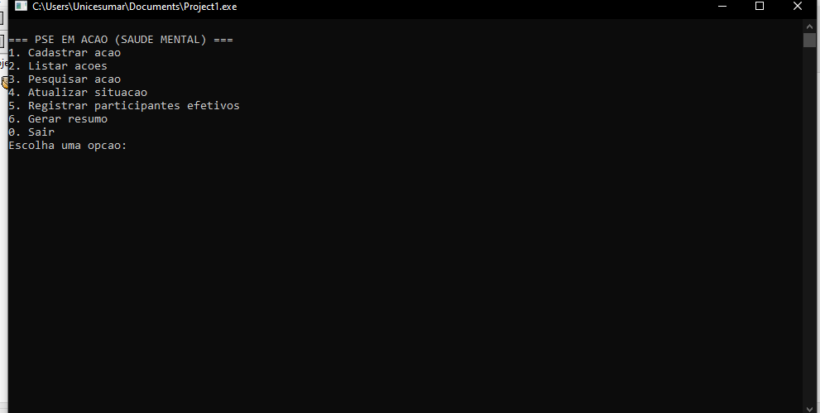
Fonte: Elaborado pelas autoras (2026).
Tabela 3 — Resumo das Opções do Menu Principal
Opção | Função | Descrição da Operação
1 | Cadastrar ação | Registra uma nova ação, que inicia automaticamente com o status 'planejada'.
2 | Listar ações | Mostra em linhas todas as ações cadastradas com código, escola, tema, nome, data e situação.
3 | Pesquisar ação | Busca ações por código exato, nome da escola ou tema (sem diferenciar maiúsculas/minúsculas).
4 | Atualizar situação | Altera o status da ação para planejada, realizada ou cancelada.
5 | Registrar participantes efetivos | Informa ou corrige quantas pessoas realmente participaram de uma ação já marcada como realizada.
6 | Gerar resumo | Exibe o total por situação, os participantes efetivos e o percentual de participação.
0 | Sair | Encerra a execução do programa.
Fonte: Elaborado pelas autoras (2026).
4.3 Operação Passo a Passo e Capturas de Tela
4.3.1 Opção 1 — Cadastrar ação
Utilizada para registrar uma nova ação de saúde mental em uma escola. O sistema solicita sequencialmente: código da ação (inteiro único maior que zero), escola, tema, nome da ação, data prevista (formato DD/MM/AAAA), responsável e quantidade prevista de participantes (maior ou igual a zero). Ao final, a ação é salva como 'planejada' (Figura 3).
Figura 3 — Execução da Opção 1 — Cadastro de nova ação no terminal
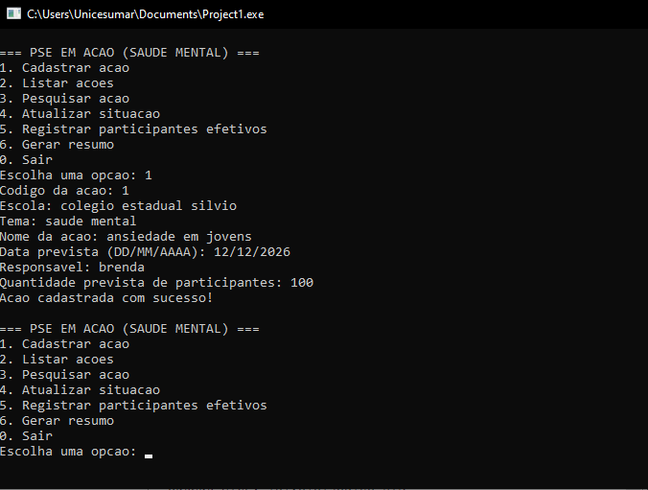
Fonte: Elaborado pelas autoras (2026).
4.3.2 Opção 2 — Listar ações
Exibe de forma tabular em linha todas as ações registradas até o momento na sessão, apresentando código, escola, tema, título da ação, data e situação atual (Figura 4). Caso não existam registros, exibe 'Nenhuma acao cadastrada.'.
Figura 4 — Execução da Opção 2 — Listagem das ações cadastradas
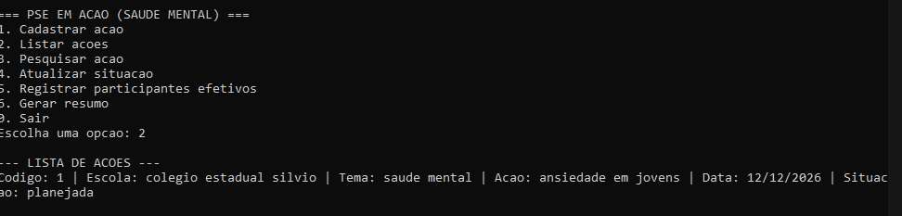
Fonte: Elaborado pelas autoras (2026).
4.3.3 Opção 3 — Pesquisar ação
Permite localizar ações específicas por meio de três critérios: Código exato (opção 1), Escola (opção 2) ou Tema (opção 3). Nas buscas por escola ou tema, aceita trechos parciais do texto sem distinção entre letras maiúsculas e minúsculas, exibindo todos os atributos completos do registro encontrado (Figura 5).
Figura 5 — Execução da Opção 3 — Pesquisa detalhada por código
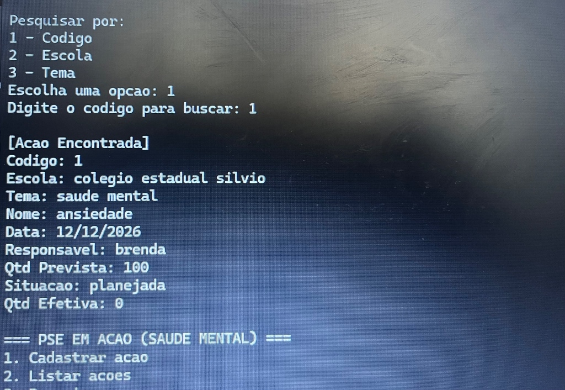
Fonte: Elaborado pelas autoras (2026).
4.3.4 Opções 4 e 5 — Atualizar situação e Registrar participantes efetivos
A Opção 4 permite alterar o status de uma ação cadastrada entre Planejada (1), Realizada (2) ou Cancelada (3). Ao selecionar 'Realizada', o sistema solicita imediatamente a quantidade efetiva de participantes (Figura 6). Caso seja necessário corrigir esse número posteriormente, utiliza-se a Opção 5 (que exige que a ação já esteja com status 'realizada'). Se a ação voltar para planejada ou cancelada, a quantidade efetiva é zerada.
Figura 6 — Execução da Opção 4 — Atualização para 'Realizada' e registro de participantes
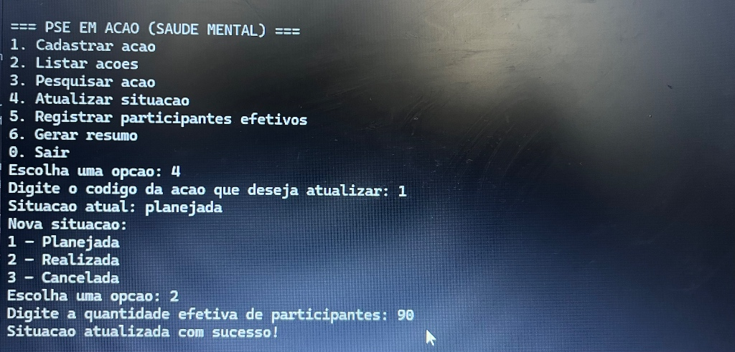
Fonte: Elaborado pelas autoras (2026).
4.3.5 Opção 6 — Gerar resumo e Opção 0 — Sair
A Opção 6 apresenta um panorama estatístico consolidado contendo o total de ações cadastradas, a distribuição por situação (planejadas, realizadas e canceladas), o somatório de participantes efetivos e o percentual de participação (Figura 7). O percentual considera apenas as ações realizadas, calculado pela razão entre participantes efetivos e previstos multiplicada por 100. Por fim, a Opção 0 encerra o sistema.
Figura 7 — Execução da Opção 6 — Painel do Resumo Geral do Sistema
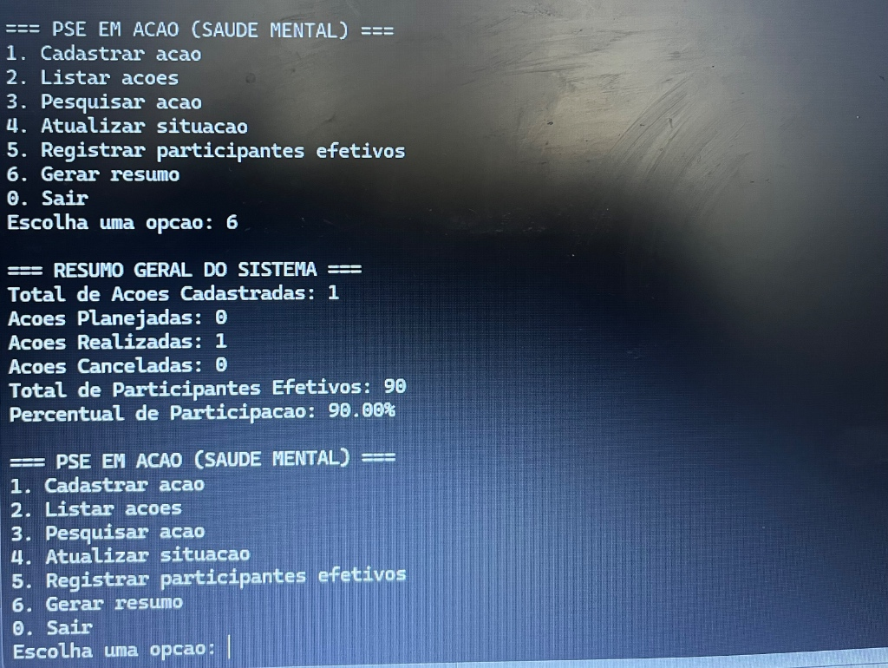
Fonte: Elaborado pelas autoras (2026).
4.4 Validações de Dados e Observações Importantes
O sistema realiza tratamento rigoroso das entradas do usuário para impedir falhas de execução. A Tabela 4 apresenta as mensagens de validação exibidas pelo programa.
Tabela 4 — Tratamento de Erros e Validações do Sistema
Situação Identificada | Mensagem Exibida no Terminal
Código já usado em outra ação | Erro: Codigo ja cadastrado!
Campo obrigatório deixado em branco | Erro: campo obrigatorio, nao pode ficar vazio!
Letras ou símbolos no lugar de números | Erro: digite um numero valido! / Erro: digite apenas numeros!
Número abaixo do mínimo permitido (ex: negativo) | Erro: o valor nao pode ser menor que 0!
Data fora do formato DD/MM/AAAA | Erro: use o formato DD/MM/AAAA (ex: 15/10/2026)!
Limite de 100 ações atingido | Limite de armazenamento atingido!
Registrar participantes em ação não realizada | Erro: so e possivel registrar participantes de acoes realizadas.
Ação não encontrada na busca ou atualização | Erro: Acao nao encontrada.
Opção do menu inexistente | Opcao invalida!
Fonte: Elaborado pelas autoras (2026).
Observações operacionais relevantes:
• Persistência em memória: Os dados ficam armazenados apenas na memória volátil (RAM). Ao encerrar o programa (opção 0) ou fechar o terminal, os registros são apagados;
• Capacidade máxima: Até 100 ações coletivas por sessão de execução;
• Codificação de caracteres: O sistema omite acentos nas saídas de terminal para garantir legibilidade universal em diferentes sistemas operacionais, recomendando-se a digitação sem acentos;
• Limite de texto: Campos textuais (escola, tema, nome e responsável) suportam até 49 caracteres úteis.
5 LINKS DE ENTREGA DO PROJETO
Para avaliação dos artefatos digitais e da apresentação oral da equipe, disponibilizam-se os links oficiais abaixo:
• Repositório Público no GitHub: https://github.com/brendabyy/pse_em_acaoo.c
• Apresentação em Vídeo (Máx. 7 minutos): [ INSERIR LINK DO VÍDEO NO YOUTUBE OU GOOGLE DRIVE AQUI ]
6 REFERÊNCIAS
ASSOCIAÇÃO BRASILEIRA DE NORMAS TÉCNICAS. NBR 14724: Informação e documentação — Trabalhos acadêmicos — Apresentação. Rio de Janeiro: ABNT, 2011.
BRASIL. Ministério da Saúde; Ministério da Educação. Programa Saúde na Escola (PSE): Caderno do Gestor do PSE. Brasília: Ministério da Saúde, 2022.
KERNIGHAN, Brian W.; RITCHIE, Dennis M. A Linguagem de Programação C. 2. ed. Rio de Janeiro: Campus, 1990.
SOMMERVILLE, Ian. Engenharia de Software. 10. ed. São Paulo: Pearson Education do Brasil, 2019.

